PHÒNG GDĐT PHÚGIÁO
TRƯỜNG THCS AN LINH

TỰ HỌC KIẾN THỨC MỚI MÔN TOÁN 9
TỪ 30/03 ĐẾN 05/04

NỘI DUNG TỰ HỌC THỨ NHẤT:
Công thức nghiệm của phương trình bậc haI

- LÝ THUYẾT:
Công thức nghiệm của phương trình bậc hai:
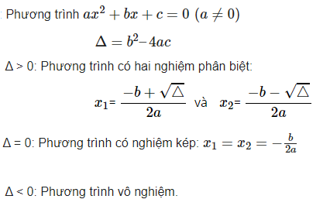
Chú ý: Ngoài ra nếu phương trình bậc hai: ax² + bx + c = 0 (a ≠ 0)
với ac < 0 thì phương trình này cũng có hai nghiệm phân biệt.
- VÍ DỤ:
VD 1: x² + 5x + 6 = 0 (a = 1; b = 5; c = 6)
Δ = b² – 4ac
= 5² – 4.1.6
= 1 > 0
- Phương trình đã cho có hai nghiệm phân biệt
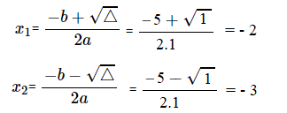
Hướng dẫn bấm máy tính kiểm tra kết quả: Mode -> 5 -> 3 -> nhập hệ số a = nhập hệ số b = nhập hệ c = -> = hiển thị kết quả thứ nhất, = hiển thị kết quả thứ hai (lưu ý kết quả thứ tự x₁, x₂ có thể thay đổi)

VD 2: x² + 6x + 9 = 0 (a = 1; b = 6; c = 9)
Δ = b² – 4ac
= 6² – 4.1.9
= 0
- Phương trình đã cho có nghiệm phân kép:
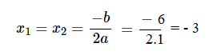
Cách khác: x² + 6x + 9 = 0
(x + 3)² = 0
x + 3 = 0
x = - 3
Vậy: Phương trình đã cho có nghiệm x = - 3
VD 3: x² + 5x + 7 = 0 (a = 1; b = 5; c = 7)
Δ = b² – 4ac
= 5² – 4.1.7
= - 3 < 0
Vậy: phương trình đã cho có vô nghiệm
- BÀI TẬP:
Bài 1: Giải các phương trình bậc hai sau:
- 2x² – 7x + 3 = 0
- 6x² + x + 5 = 0
- y² – 10y + 25 = 0 (Lưu ý pt này là biến y không phải biến x)
Bài 2: Cho phương trình: x² + 2x + m = 0 (với m là tham số, x là ẩn).
- Tìm m để phương trình đã cho có hai nghiệm phân biệt
- Tìm m để phương trình đã cho có nghiệm kép
- Tìm m để phương trình đã cho vô nghiệm
Làm các bài tập 15; 16 ở sgk trang 45

